Aansluiten bij de behoefte van ieder kind. Makkelijker gezegd dan gedaan?

Kinderen ontwikkelen hun motoriek en hun motorische vaardigheden op hun eigen manier, in hun eigen tempo. Dit lijkt vanzelf te gaan, bijna moeiteloos. Dat geldt echter niet voor alle kinderen. Sommige kinderen zijn in vergelijking tot leeftijdgenoten duidelijk minder vaardig of wat ‘onhandig’ bij het leren van vaardigheden. Andere kinderen hebben moeite met samen spelen, ze worden snel boos als ze instructies of spelregels niet begrijpen. Ze verstaan elkaar niet. Hoe speel je als vakleerkracht in op al de individuele verschillen? In dit artikel lichten we drie publicaties toe die je als inspiratiebron kunt gebruiken bij de inrichting van je les en je instructie. Tekst Annemiek Haak

Dit artikel is de uitgebreide versie van het artikel in het topic van Lichamelijke Opvoeding Magazine 4: ‘Aansluiten bij de behoeften van ieder kind’

Plezier en succes ervaren

Kinderen die minder soepel bewegen of samen spelen lastig vinden, mijden vaak sport en spel omdat ze moeilijk meekomen met andere kinderen. Ze beleven weinig plezier aan bewegen of sporten en ze doen minder motorische ervaring op dan andere kinderen. Maar ook kinderen met fysieke problemen of een chronische aandoening ervaren belemmeringen bij het ontwikkelen van motorische vaardigheden. Voor ieder kind is bewegen en het ontwikkelen van hun motoriek van belang. Het heeft immers ook effect op hun sociale en cognitieve ontwikkeling, de ontwikkeling van een positief zelfbeeld en op het ontwikkelen van een gezonde actieve leefstijl. Hoe laat je als vakleerkracht alle kinderen zo goed mogelijk succes en plezier ervaren en hun talenten ontdekken?
Differentieer en varieer in je les
Dit zijn sleutelbegrippen wanneer je wilt inspelen op de individuele behoeften van je leerlingen. Kijk naar je leerlingen, luister naar ze en stem je handelen en je instructies af op de vaardigheden en mogelijkheden van je leerlingen. Ontdek waar ze plezier aan beleven en bouw dat uit. Op basis van je eigen vakbekwaamheid en ervaring doe je dit in je les waarschijnlijk al. Zeker wanneer je werkt in het speciaal onderwijs. Maar ook in het speciaal basisonderwijs of in het regulier onderwijs ontmoet je kinderen met motorische problemen die net iets meer aandacht nodig hebben dan andere kinderen.
In dit proces kun je inspiratie halen uit drie leerboeken of handreikingen die in 2018 zijn verschenen. Het leerboek ‘Plezier in bewegen voor ieder kind’, Het handboek ‘Iedereen sport op maat’ en de publicatie ‘Begrijp ik jou? Handreiking voor moeilijk verstaanbaar gedrag binnen beweegsituaties’. Hieronder licht ik de publicaties kort toe.

‘Plezier in bewegen voor ieder kind’
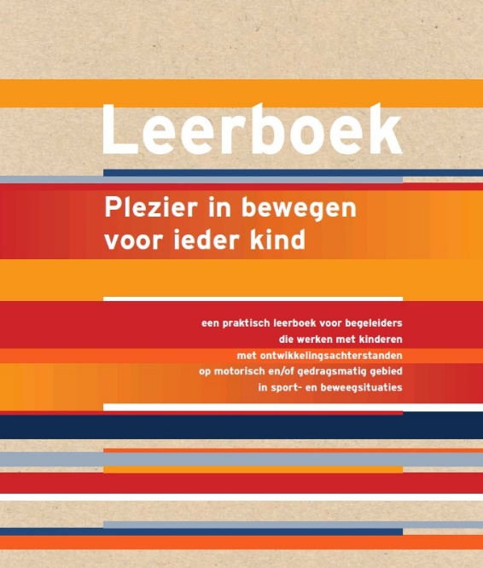

Het praktische leerboek ‘Plezier in bewegen voor ieder kind’ richt zich op begeleiders die in sport- en beweegsituaties werken met kinderen met motorische of gedragsmatige ontwikkelachterstanden. Deel één van het leerboek geeft een theoretisch kader over motorisch en gedragsmatig leren. Hoe creëer je een omgeving waarin elk kind zo goed mogelijk op zijn of haar eigen niveau leert, motorisch en sociaal-emotioneel. Een leerklimaat is motiverend wanneer leerlingen het gevoel krijgen iets te kunnen, keuze vrijheid hebben bij het uitvoeren van oefeningen en zich betrokken voelen bij de inrichting van de les en de opdrachten. Deel twee is gericht op de praktijk. Aan bod komen lesvoorbereiding, organisatie en uitvoering van de les en de nazorg van een les. Het praktijk deel bestaat uit ruim zestig praktische leskaarten, geordend naar twaalf fundamentele motorische basisvaardigheden zoals balanceren, over de kop gaan, springen, stoeispelen. Het leerboek is een uitgave van Stichting Special Heroes Nederland en Kenniscentrum Sport, in co-creatie met de Hanzehogeschool Groningen, Hogeschool Windesheim, Radboud Universiteit Nijmegen (onderzoeksprogramma Meedoen met sport) en Studio Stap.

‘Iedereen sport op maat’
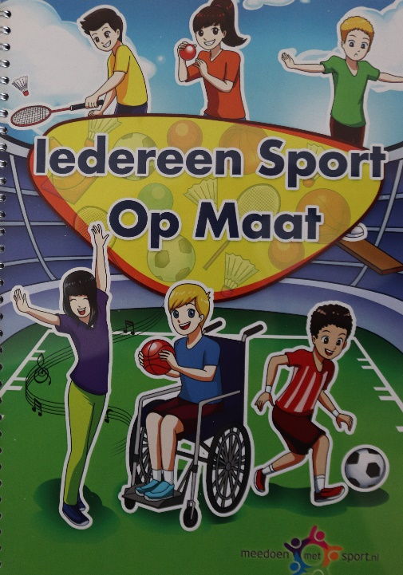

Het handboek ‘Iedereen sport op maat’ is één van de resultaten van het vierjarige onderzoeksprogramma Meedoen met sport. Diverse organisaties vanuit sport, onderwijs en revalidatie dragen bij aan dit programma. De projectleiding ligt bij de Radboud Universiteit Nijmegen. Het programma richt zich op kinderen met Cerebrale Parese (CP) en kinderen met Developmental Coördination Disorder (DCD). De centrale vraag in het project is hoe je motorische vaardigheden het best kunt aanleren, afgestemd op de individuele mogelijkheden van de kinderen en hoe je vakleerkrachten en begeleiders via training en coaching hier zo goed mogelijk in schoolt. Het handboek bestaat uit drie delen. Deel één zijn praktische leskaarten met oefenvormen gerelateerd aan algemene beweegvaardigheden of spelvormen. Zoals tikspelen, loopspelen, bewegen op muziek en balanceren. Deel twee behandelt acht verschillende sporten: trefbal, basketbal, slagbal, voetbal, korfbal, badminton, boccia, volleybal en hockey. Deel drie zijn mediakaarten, speciaal gemaakt voor leerlingen die een visualisatie van een spel of instructie makkelijker verwerken dat verbale instructie. Voor elke beweegvorm en sport uit deel één en twee zijn drie mediakaarten ontwikkeld. (Zie ook de boekbespreking elders in dit nummer.)

Impliciet leren
Beide publicaties gaan uit van het principe ‘impliciet leren’, ervaringsleren of ‘leren door te doen’ versus expliciet leren. Expliciet leren vraagt iets van het denkvermogen van leerlingen, zoals het verwerken van verbaal toegelichte bewegingsvolgorde. Bij impliciete leermethoden gebruik je weinig verbale instructie, je leert vooral door te doen. Voor leerlingen die moeite hebben met taal of met het toepassen van instructies is impliciet leren vaak beter te begrijpen en makkelijker toe te passen dan een expliciete uitleg van een beweging of opdracht. Iedereen voert een beweging of oefening op zijn of haar eigen manier uit. De ideale vorm of de beste techniek is daarbij van ondergeschikt belang.

Beide handboeken werken de volgende vier manieren van impliciet leren verder uit.
(1) Foutloos leren. Stem de oefening af op het motorisch vaardigheidsniveau en de mogelijkheden van je individuele leerlingen. Kies oefeningen die de leerlingen nog niet kennen en die ze met enige oefening wel leren. Neem ruim voldoende oefentijd. Start vanuit een vaardigheid die ze al beheersen. Gaat dat goed, bouw de moeilijkheidsgraad dan langzaam uit. Iedere leerling ervaart hierdoor succes zonder ‘fouten’ te maken. Differentieer bijvoorbeeld met materiaal dat je gebruikt, maak een parcours iets korter, of werk in tweetallen in plaats van in een grote groep.
(2) Differentieel leren. Laat leerlingen oefenen met verschillende soorten materiaal of varieer bij de uitvoering van een beweging. Kies de meest passende variatie voor de betreffende leerling. Varieer vervolgens in de opdracht of de setting waardoor je de vaardigheid steeds op een iets andere manier inzet. Hierdoor leer je de vaardigheid steeds beter beheersen. Merk je dat een leerling geen plezier ervaart kies dan een andere vorm of opdracht.
(3) Analogie. Licht een opdracht of beweging toe met een metafoor. Een aansprekende beeldspraak onthouden leerlingen makkelijker dan een lange, stapsgewijze uitleg. Bij het aanleren van een koprol kun je bijvoorbeeld zeggen ‘maak je zo rond als een bal’. Of bij balansoefeningen ‘beweeg je als een poes die over de schutting loopt’.
(4) Externe focus van aandacht: De instructie is gericht op het zichtbaar maken van de beweging, op het doel van een beweging in plaats van op de bewegingen van het lichaam zelf (dat is interne focus van aandacht). Bijvoorbeeld ‘gooi de bal in de mand’, of ‘duw de bal naar de grond’.
Op de leskaarten zijn deze vormen van impliciet leren toegepast.

‘Begrijp ik jou?’
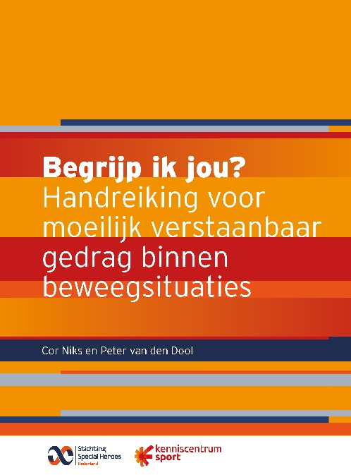
De publicatie ‘Begrijp ik jou? Handreiking voor moeilijk verstaanbaar gedrag binnen beweegsituaties’ richt zich op begeleiders die bewegen met kinderen die moeilijk verstaanbaar gedrag vertonen. De auteurs dagen begeleiders uit na te denken over zichzelf (op welke manier bied ik een activiteit aan), over de deelnemer (wat voor persoon heb ik voor me) en over de activiteit (een spel met een wedstrijdelement, wil ik dat?). De handreiking is een combinatie van theorie, toegepaste theorie en verdiepende achtergrondinformatie. Hoe beïnvloedt jouw gedrag het gedrag van je leerlingen? Hoe sluit je met de inrichting van je zaal aan bij je leerlingen? Hoe creëer je een veilige leeromgeving? Ook het geven en ontvangen van feedback komt aan bod. Wil je meer weten en begrijpen over introvert gedrag, ADHD, autisme spectrum stoornis, faalangst en veel meer lees dan het derde hoofdstuk. Bij de beschrijvingen vind je ook tips. Wat doe je wel in de begeleiding en wat doe je juist niet. Deze publicatie is uitgegeven door Stichting Special Heroes Nederland en Kenniscentrum Sport in samenwerking met Hogeschool Windesheim.

Wil je een publicatie bestellen, meer lezen of een cursus volgen? Kijk dan op de volgende sites.
http://www.meedoenmetsport.nl/
https://www.kenniscentrumsport.nl/kennisbank-sport-en-bewegen/
https://www.allesoversport.nl/
http://specialheroes.nl/publicaties-producten
http://specialheroes.nl/deskundigheidsbevordering

Annemiek Haak is Adviseur bij Kenniscentrum Sport
Thema meedoen door sport en bewegen en sport-en beweeginterventies.

Contact: Annemiek.haak@kcsport.nl

Kernwoorden: motorische problemen, gedragsproblemen, impliciet leren, speciaal onderwijs, veilige leeromgeving
Op de volgende pagina staat een voorbeeldleskaart.

